Hội nghị Cán bộ, Viên chức -năm học 2021-2022 🌼
Thực hiện chỉ đạo và hướng dẫn của Liên đoàn Lao động huyện, Phòng GD&ĐT huyện Gia Lâm, trường Tiểu học Quang Trung long trọng tổ chức Hội nghị CB-VC năm học 2021-2022.
Hội nghị vinh dự được đón tiếp các đại biểu tới dự động viên, ghi nhận và chỉ đạo tập thể nhà trường.
- đ/c Nguyễn Đức Thể - Huyện uỷ viên - Chủ tịch Liên đoàn lao động huyện
- đ/c Hoàng Việt Cường - Huyện uỷ viên - Trưởng phòng Giáo dục huyện Gia Lâm
- đ/c Đoàn Thị Hoa - chuyên viên phòng giáo dục huyện Gia Lâm
- đ/c Nguyễn Văn Tuyên - Huyện uỷ viên - Bí thư Đảng uỷ xã Yên Thường
- đ/c Nguyễn Thị Luyện - Chủ tịch HĐND xã Yên Thường
- đ/c Trần Xuân Cường - PCT UBND xã Yên Thường
- đ/c Nguyễn Anh Đức - Trưởng ban đại diện CMHS trường
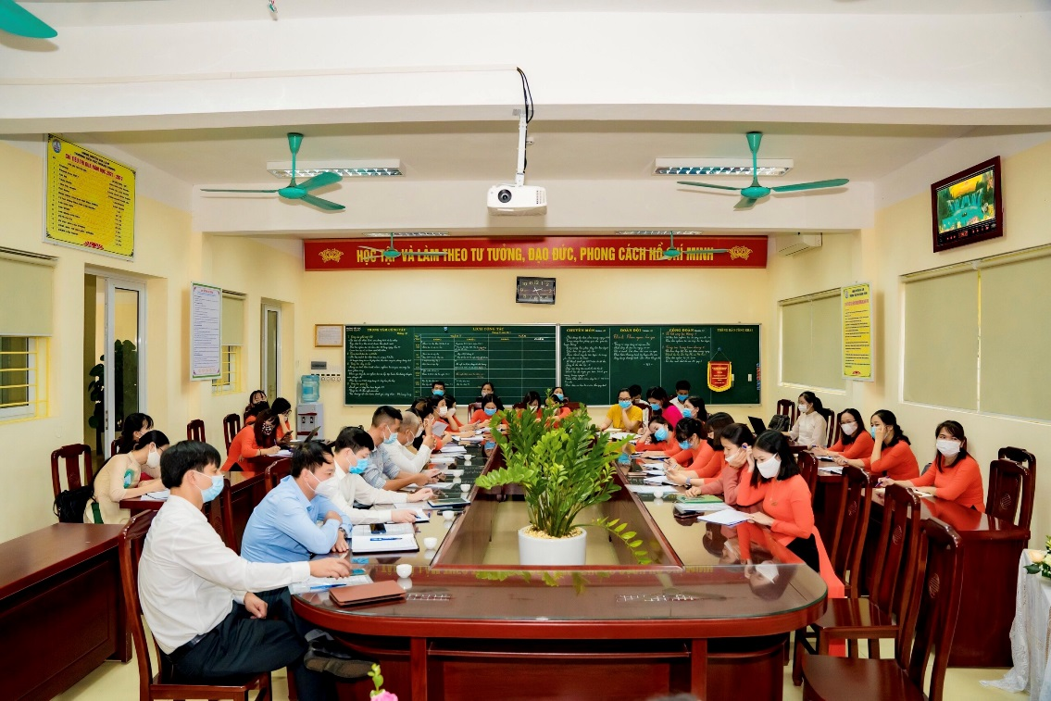
Hội nghị đã lắng nghe 3 tham luận của CB-GV-NV nhà trường với rất nhiều giải pháp tâm huyết, sáng tạo được lan toả
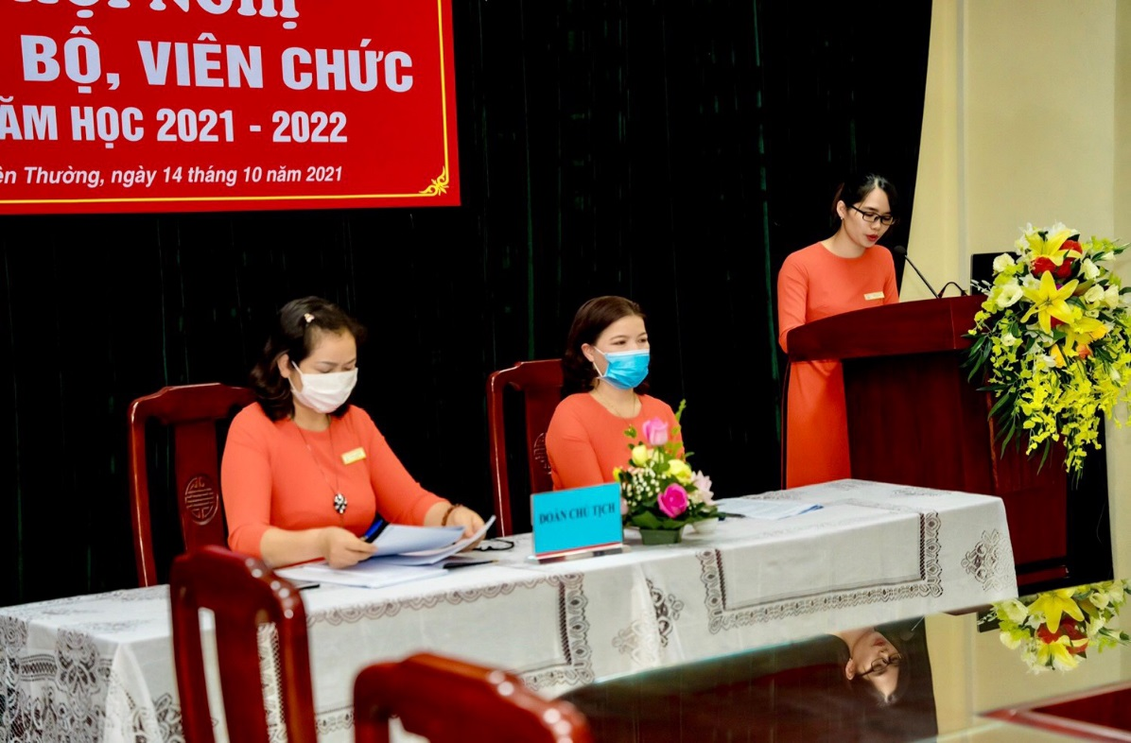
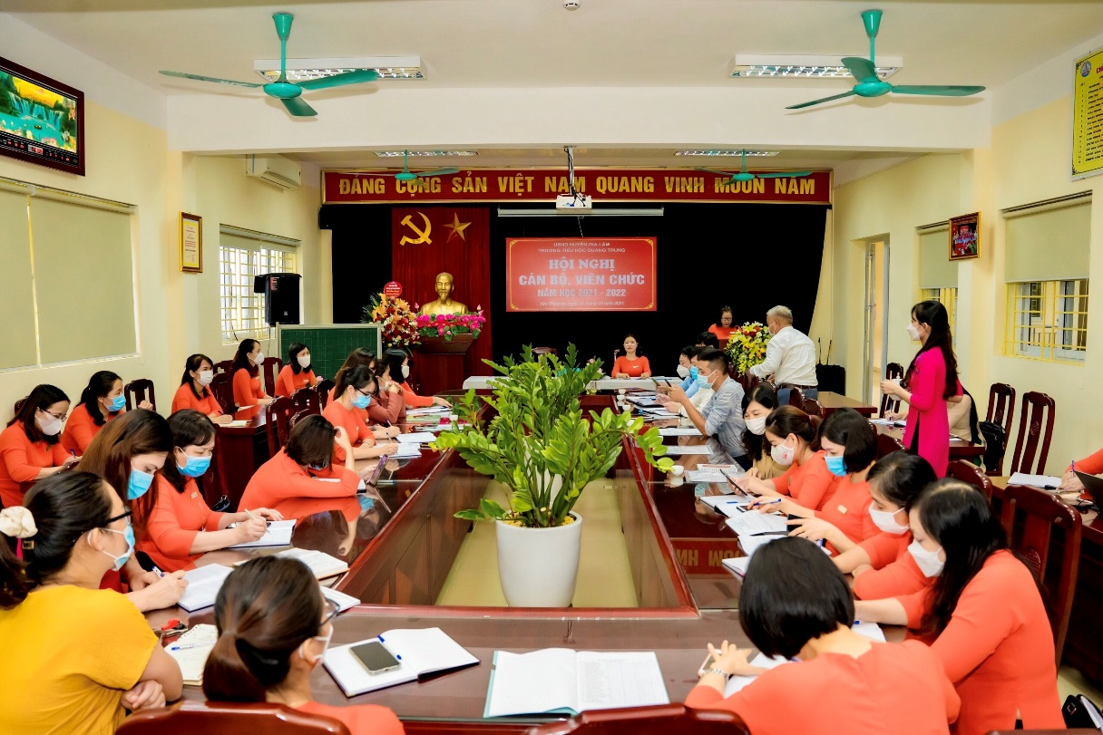

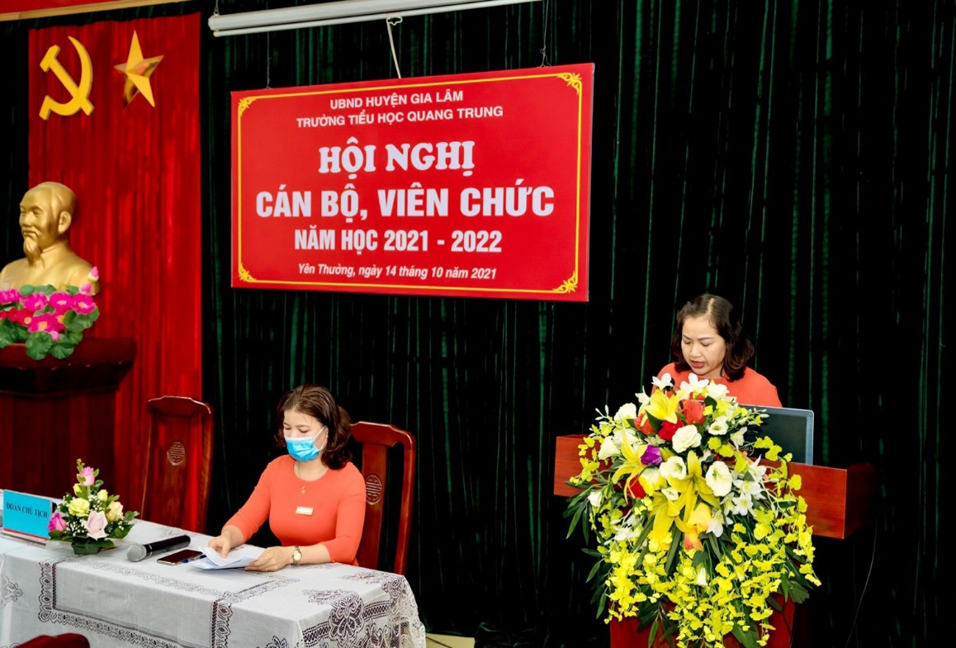
.
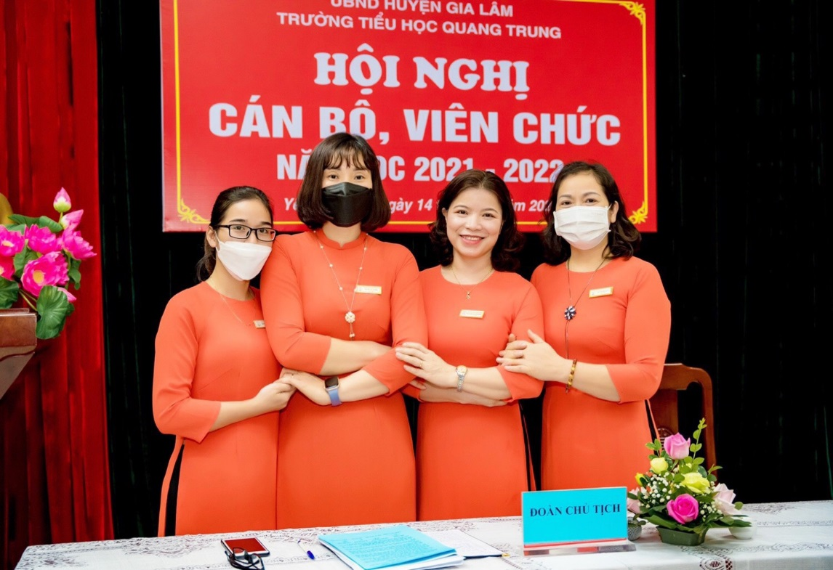

Hội nghị đã kết thúc tốt đẹp trong sự thống nhất cao về phương hướng nhiệm vụ năm học mới, sự quyết tâm của tập thể CB-GV-NV nhà trường vượt mọi khó khăn để hoàn thành nhiệm vụ!

